HW2

Phân tích yêu cầu
Nhóm18
- Lê Hoàng Tùng - UC16 — Xem đơn hàng BPĐHQT

Biểu đồ Use case

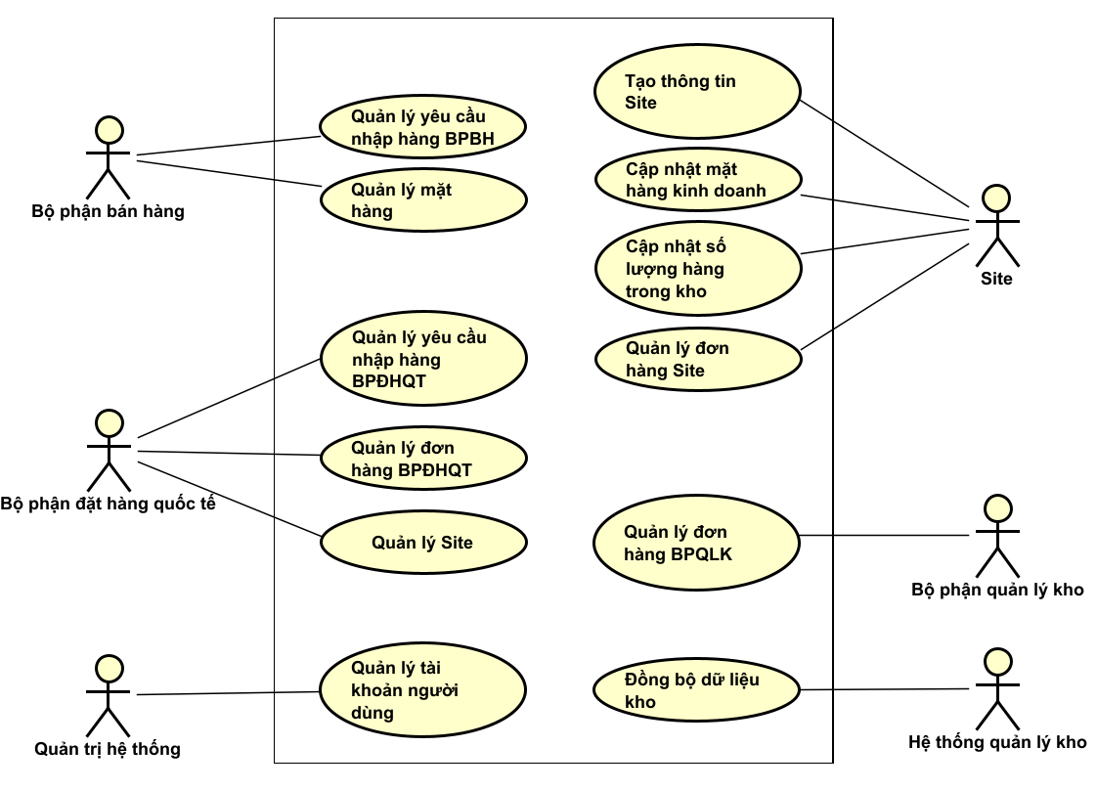

Biểu đồ Use case phân rã
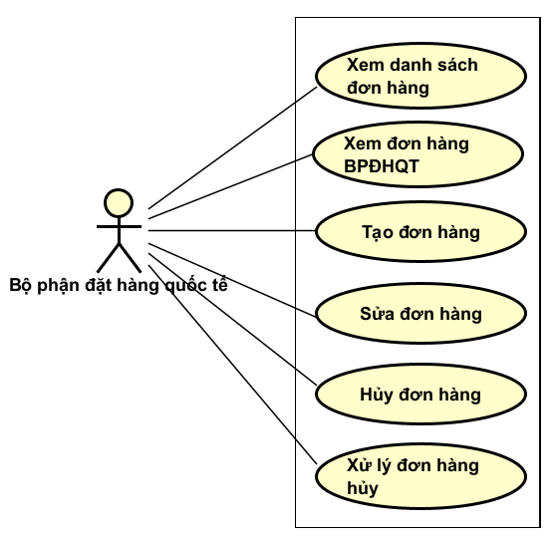

Đặc tả Use case

Use case “Xem đơn hàng BPĐHQT”

Mã Use case | UC16 | Tên Usecase | Xem đơn hàng BPĐHQT
Tác nhân | Bộ phận đặt hàng quốc tế
Tiền điều kiện | Người dùng đã đăng nhập vào hệ thống; mặt hàng tồn tại trong danh mục mặt hàng
Luồng sự kiện chính  (Thành công) | STT Thực hiện bởi Hành động  Bộ phận đặt hàng quốc tế Chọn chức năng xem danh sách mặt hàng theo Site hoặc tìm kiếm mặt hàng  Hệ thống Hiển thị danh sách các mặt hàng tương ứng  Bộ phận đặt hàng quốc tế Chọn một mặt hàng cụ thể cần xem chi tiết  Hệ thống Truy xuất thông tin chi tiết của mặt hàng từ cơ sở dữ liệu  Hệ thống Hiển thị đầy đủ thông tin chi tiết của mặt hàng bao gồm: mã mặt hàng, tên, mô tả, số lượng tồn kho, danh sách Site cung cấp, giá (nếu có), phương thức vận chuyển  Bộ phận đặt hàng quốc tế Xem và kiểm tra thông tin mặt hàng
Luồng sự kiện thay thế | STT Thực hiện bởi Hành động  2a. Hệ thống Thông báo: Không có mặt hàng nào phù hợp nếu danh sách trống  3a. Bộ phận đặt hàng quốc tế Chọn sai hoặc không chọn mặt hàng  4a. Hệ thống Thông báo lỗi: Không tìm thấy thông tin chi tiết của mặt hàng  5a. Hệ thống Hiển thị thông tin không đầy đủ nếu một số dữ liệu chưa được cập nhật
Hậu điều kiện | Hệ thống hiển thị thông tin chi tiết của mặt hàng được chọn để người dùng tham khảo; không làm thay đổi dữ liệu trong hệ thống

* Dữ liệu đầu vào của thông tin cá nhân gồm các trường dữ liệu sau:
STT | Trường dữ liệu | Mô tả | Bắt buộc? | Điều kiện hợp lệ | Ví dụ
1. | Mã mặt hàng | Mã định danh của mặt hàng cần xem | Có | Tồn tại trong hệ thống | MH001
2. | Tên mặt hàng | Tên của mặt hàng | Không | Có thể dùng để tìm kiếm | Máy in HP
3. | Site | Site cung cấp mặt hàng | Không | Tồn tại trong danh sách Site | Site JP01
4. | Từ khóa tìm kiếm | Từ khóa hỗ trợ tìm kiếm mặt hàng | Không | Không vượt quá giới hạn ký tự | Máy in
5. | Bộ lọc | Điều kiện lọc danh sách mặt hàng | Không | Hợp lệ theo hệ thống | Theo Site

Activity Diagram
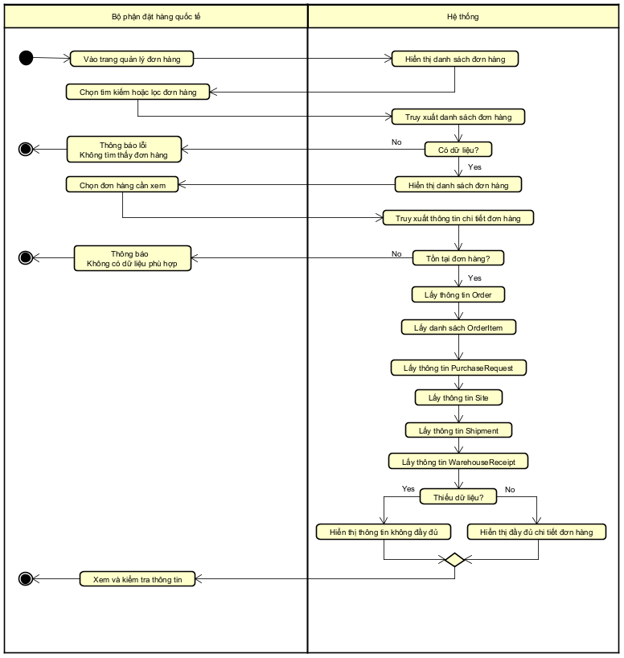

Từ điển thuật ngữ
Introduction to Glossary…

Course
…

Credit
…

Đặc tả phụ trợ

Chức năng
Cxxx

Hiệu năng
Xxxx

Độ tin cậy
…

HW3
Sequence Diagram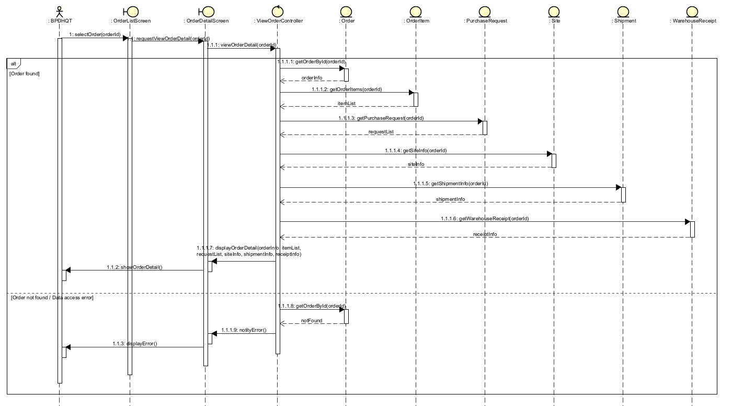

Communication Diagram
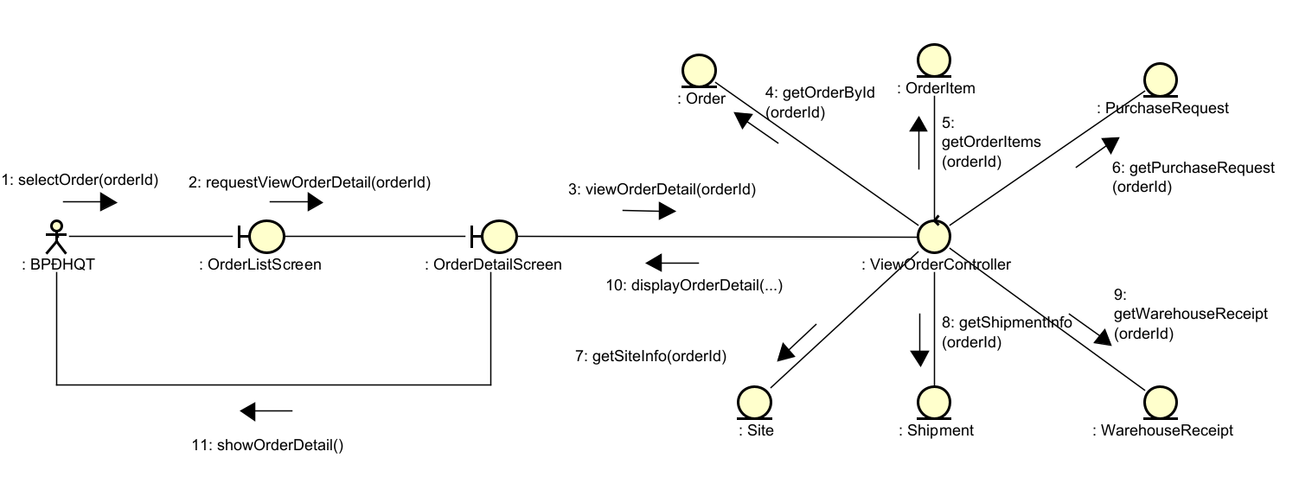

Class Diagram
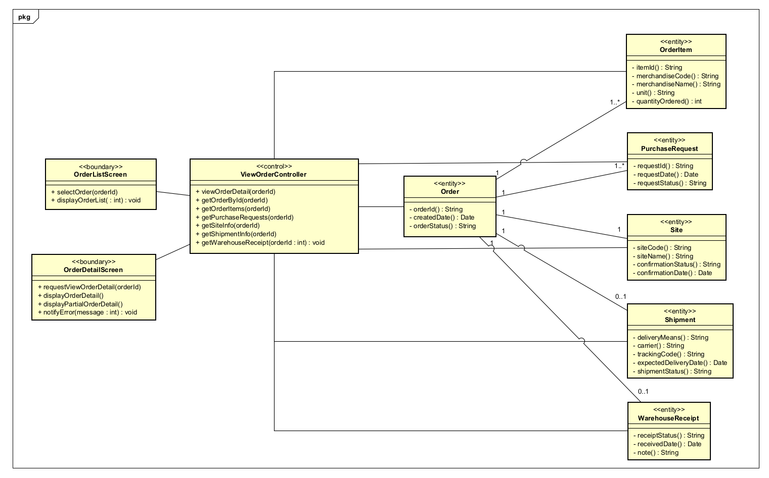

HW4
Sơ đồ chuyển màn hình
Home / Dashboard
OrderListScreen
OrderDetailScreen

Màn hình Danh sách đơn hàng
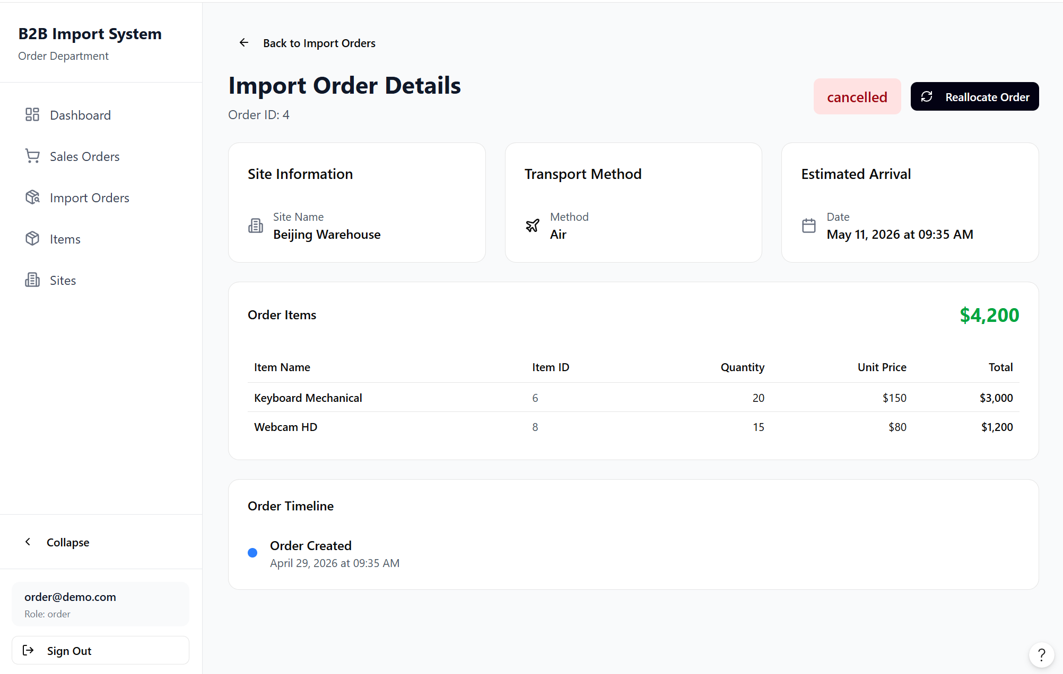

Đặc tả

STT | Thành phần | Loại | Mô tả
1 | Import Orders Menu | Navigation Item | Chức năng chuyển đến màn hình danh sách các đơn nhập khẩu đã gửi tới các Site cung ứng.
2 | Page Title | Header Text | Hiển thị tiêu đề màn hình “Import Orders”.
3 | Page Description | Description Text | Hiển thị mô tả “Track orders sent to supplier sites”.
4 | Search Orders | Search Box | Ô tìm kiếm đơn nhập khẩu theo Order ID, Site hoặc trạng thái đơn hàng.
5 | Create Import Order | Primary Button | Nút chuyển sang màn hình tạo đơn nhập khẩu mới.
6 | Import Order Table | Data Table | Bảng hiển thị danh sách các đơn nhập khẩu trong hệ thống.
7 | Order ID | Data Column | Hiển thị mã định danh của đơn nhập khẩu.
8 | Site | Data Column | Hiển thị tên Site/kho cung ứng của đơn nhập khẩu.
9 | Items | Data Column | Hiển thị số lượng loại mặt hàng trong đơn nhập khẩu.
10 | Total Price | Data Column | Hiển thị tổng giá trị đơn nhập khẩu theo đơn vị USD.
11 | Transport | Data Column | Hiển thị phương thức vận chuyển: Air, Sea hoặc Rail, kèm biểu tượng nhận diện.
12 | Status | Badge Label | Hiển thị trạng thái đơn nhập khẩu bằng badge màu sắc: pending, shipped, delivered, cancelled.
13 | Est. Arrival | Data Column | Hiển thị ngày dự kiến hàng đến.
14 | Actions | Action Column | Cột chứa thao tác với từng đơn nhập khẩu.
15 | View Details | Action Button | Cho phép xem chi tiết đơn nhập khẩu. Khi nhấn sẽ chuyển sang màn hình ImportOrderDetailsScreen.
16 | Empty Result Message | Notification Message | Hiển thị thông báo khi không tìm thấy đơn nhập khẩu phù hợp với điều kiện tìm kiếm.

Màn hình Chi tiết đơn hàng

Đặc tả

STT | Thành phần | Loại | Mô tả
1 | Back to Import Orders | Navigation Button | Quay lại màn hình danh sách đơn nhập khẩu ImportOrdersScreen.
2 | Page Title | Header Text | Hiển thị tiêu đề màn hình “Import Order Details”.
3 | Order ID | Label Text | Hiển thị mã định danh của đơn nhập khẩu hiện tại.
4 | Order Status | Badge Label | Hiển thị trạng thái hiện tại của đơn nhập khẩu, ví dụ: cancelled.
5 | Reallocate Order | Action Button | Cho phép phân bổ lại đơn nhập khẩu nếu đơn bị hủy hoặc cần xử lý lại.
6 | Site Information | Information Card | Khu vực hiển thị thông tin Site cung ứng của đơn nhập khẩu.
7 | Site Name | Data Label | Hiển thị tên Site/kho cung ứng, ví dụ: Beijing Warehouse.
8 | Transport Method | Information Card | Khu vực hiển thị phương thức vận chuyển của đơn nhập khẩu.
9 | Method | Data Label | Hiển thị phương thức vận chuyển, ví dụ: Air.
10 | Estimated Arrival | Information Card | Khu vực hiển thị thời gian dự kiến hàng đến.
11 | Date | DateTime Label | Hiển thị ngày và giờ dự kiến hàng đến, ví dụ: May 11, 2026 at 09:35 AM.
12 | Order Items | Data Table | Bảng hiển thị danh sách các mặt hàng trong đơn nhập khẩu.
13 | Item Name | Data Column | Hiển thị tên mặt hàng trong đơn nhập khẩu.
14 | Item ID | Data Column | Hiển thị mã định danh của mặt hàng.
15 | Quantity | Data Column | Hiển thị số lượng của từng mặt hàng.
16 | Unit Price | Data Column | Hiển thị đơn giá của từng mặt hàng theo USD.
17 | Total | Data Column | Hiển thị tổng giá trị của từng mặt hàng.
18 | Total Amount | Currency Label | Hiển thị tổng giá trị của toàn bộ đơn nhập khẩu.
19 | Order Timeline | Timeline Section | Hiển thị lịch sử trạng thái của đơn nhập khẩu, ví dụ: thời điểm đơn được tạo.
20 | Error Message | Notification Message | Hiển thị thông báo lỗi nếu không thể tải chi tiết đơn nhập khẩu.
21 | Partial Data Warning | Warning Message | Hiển thị cảnh báo nếu thông tin đơn nhập khẩu chưa đầy đủ hoặc chưa được cập nhật.

Subsystem
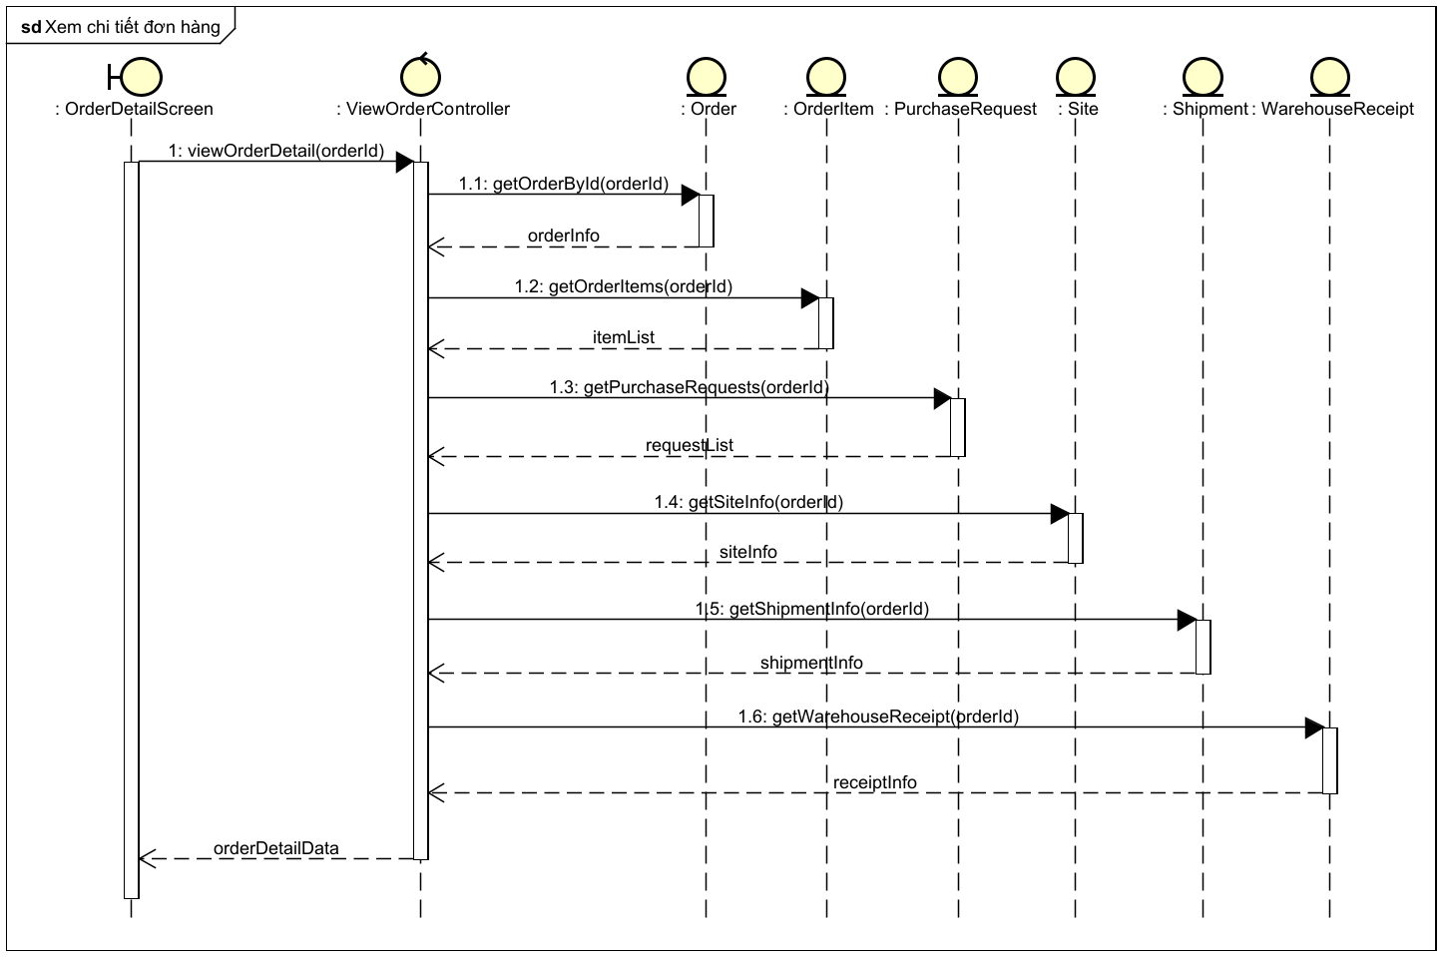

HW5
Sequence Diagram


Class Diagram

Biểu đồ phụ thuộc gói
